`  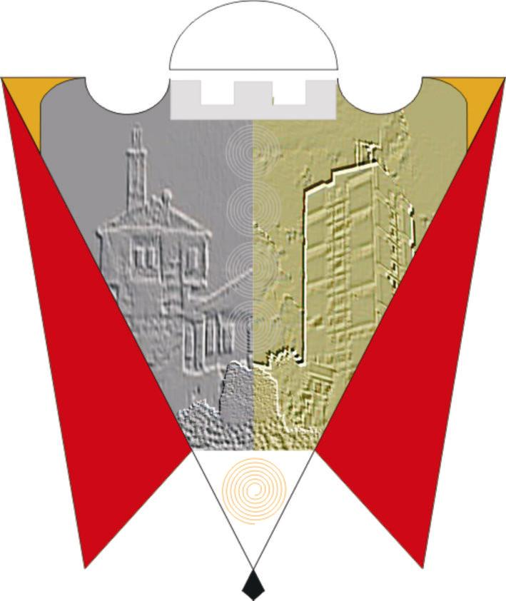
Republika e Kosovës Komuna e Gjilanit
Republika Kosova Opština Gnjilane
Republic of Kosovo Municipality of Gjilan
Gilan Belediyesi
U skladu sa članom 12.1 tačka d) Zakona o lokalnoj samoupravi br. 03/L-040 (Službeni list Republike Kosovo br. 28/2008), član 38 tačka 1.4 Statuta opštine Gnjilane 01. br. 016-126211 od 06.11.2014.godine sa izmenama i dopunama 01.016-28448 od 22.03.2018.godine, i na osnovu člana 2. stav 1. Pravilnika o postupku i kriterijumima za postavljanje spomen obeležja, statua, bista i simbola, Skupština opštine Gnjilane na sastanku održanom 05.09.2024.godine, donosi sledeću:

ODLUKU
za imenovanje stalne Komisije za utvrđivanje Liste lokacija i javnih površina za postavljanje spomen-obeležja, statua, bista i simbola, na teritoriji opštine Gnjilane

- Komisija će imati sledeći sastav:
  - Herolind Ramadani-LDK
  - Leotrim Bllaca-LDK
  - Gazmend Rashiti-LDK
  - Ali Arifi-LVV
  - Bekim Salihu-LVV
  - Bahrie Mahmuti-PDK
  - Vedat Beqiri-AAK

2. Komisija će, u skladu sa pravilnikom o postupku i kriterijumima za postavljanje spomenika, statua, bista i simbola, utvrditi listu lokacija i javnih površina na teritoriji opštine Gnjilane za postavljanje spomenika, statua, bista i simbola.
3. Komisija, po potrebi, poziva stručnjake iz pojedinih oblasti da joj pomognu u radu Komisije.
4. Nakon utvrđivanja liste, Komisija istu dostavlja Skupštini opštine na razmatranje i usvajanje, sa punim obrazloženjem za svaki detalj javne površine.
5. Stupanjem na snagu ove odluke stavlja se van snage odluka o imenovanju Komisije za utvrđivanje Liste lokacija i javnih površina za postavljanje spomenika, statua, bista i simbola, na teritoriji opštine Gnjilane 01.br. 016-35870 i od 28.03.2019.
6. Ova odluka stupa na snagu 7 dana od dana objavljivanja na službenim jezicima na web stranici opštine Gnjilane.

01. Br._016-100444/24 Predsedavajući Skupštine
Gnjilane, 05.09.2024 ___________________
/Kushtrim Kadriu

